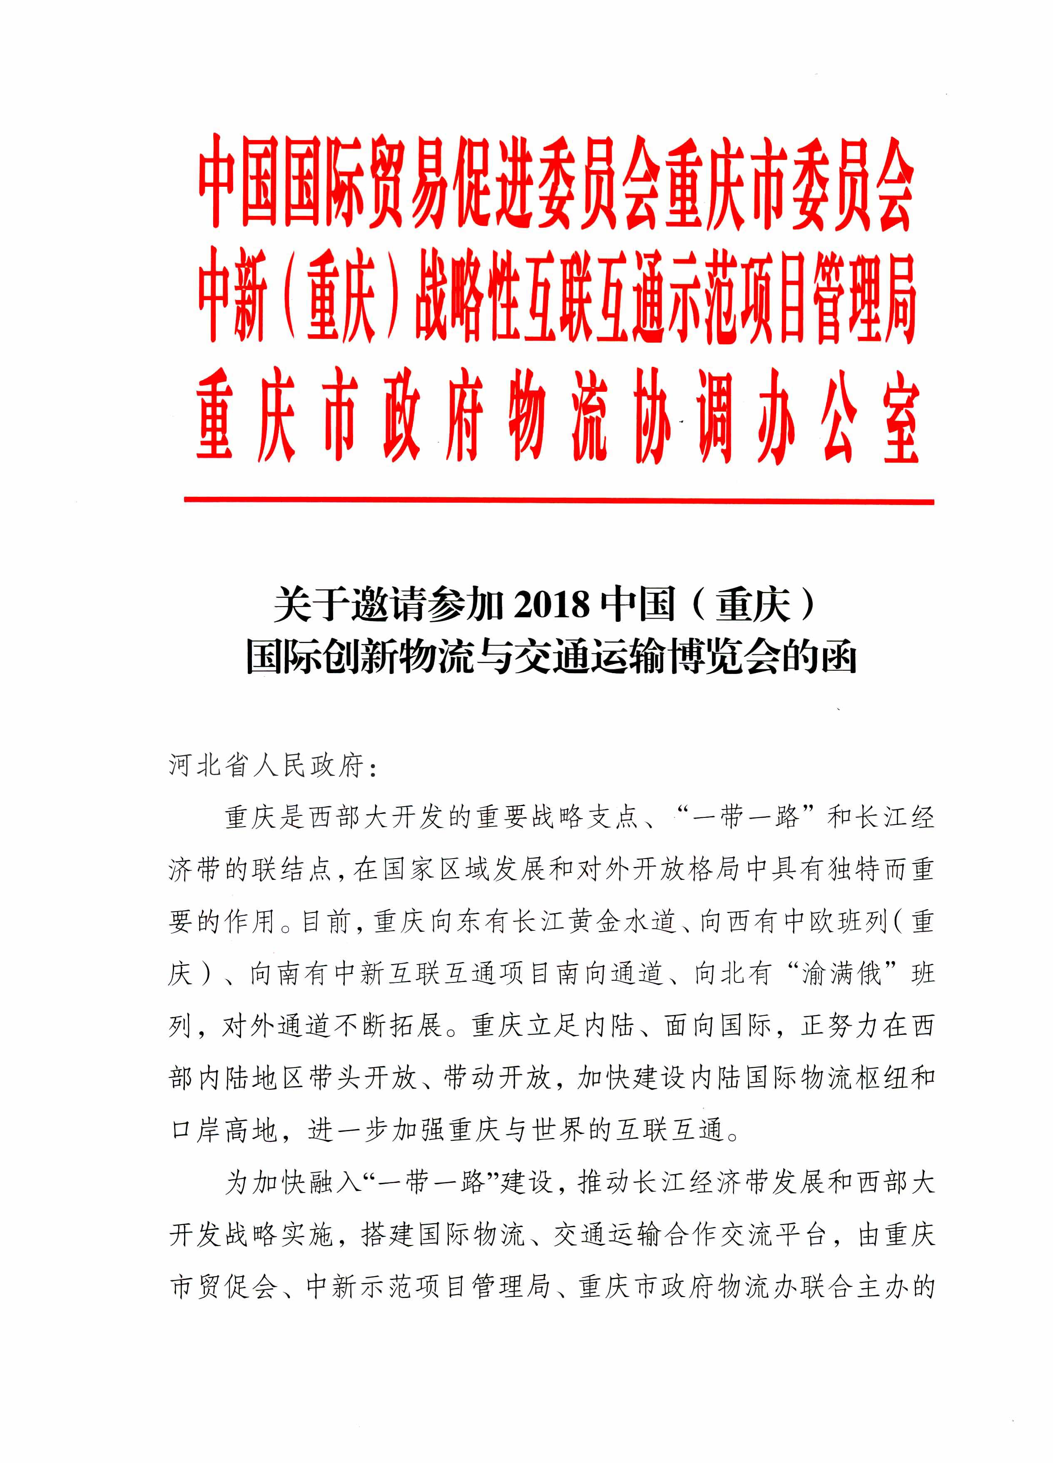
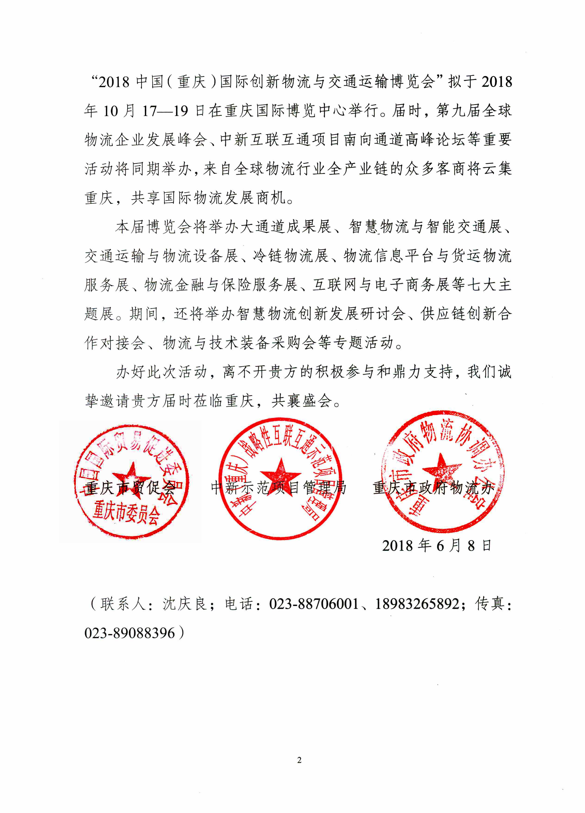

参展参会细则

一、展会名称
2018中国（重庆）国际创新物流与交通运输博览会
二、时间和地点
时间：2018年10月17—19日
地点：重庆悦来国际博览中心
三、展会主题
共商共建共享国际物流大通道
四、组织形式
（一）主办单位
中国国际贸易促进委员会重庆市委员会
中新（重庆）战略性互联互通示范项目管理局
重庆市政府物流协调办公室
（二）承办单位
重庆市全球采购促进中心有限公司
重庆国际会展广告有限公司
锦程物流网络技术有限公司
（三）协办单位
新加坡中新（重庆）战略性互联互通示范项目办公室
香港贸易发展局
中国仓储与配送协会
中国产业海外发展协会
中国航空运输协会
中国国际货运代理协会
五、主要活动与内容
本届博览会主要内容包括“一展”+“一会”+“一论坛”+“系列专题活动”。
（一）“一展”：2018中国（重庆）国际创新物流与交通运输博览会。
时间：2018年10月17—19日。
地点：重庆国际博览中心。
参展范围：
1、大通道成果展：“一带一路”沿线、长江沿线、南向通道沿线的国家（地区）、省区市、物流园区，保税港（区）、物流交通项目，空港，港口码头，物流基地，保税物流，物流地产，重庆市有关区县、园区等。
2、智慧物流与智能交通展：多式联运，公共交通，运输调控与数据处理系统，智能交通系统，智能停车收费系统，移动网约车管理平台，物流机器人，仓库管理及控制技术，电子采购及网上结算系统，RFID自动识别技术，条码标签，数据采集，光机电一体化技术，语音识别技术， GPS、WMS、ERP、GIS、EDI、SCM、MIS 等物流管理软件及应用于物流行业的物联网技术。
3、物流与交通运输设备展：各类乘用车、公交车、新能源车、轨道交通车辆、直升机、无人机、交通工程机械，装运机械设备，包装与分拣设备，仓储与传送设备，机器人，AGV无人搬运车，全向移动平台车，物料搬运、输送、仓储用品及附件，港口机械设备，航海货一体化，航运设备等。
4、冷链物流展：冷库工程与制冷技术、节能保温材料、地坪处理技术、保鲜技术设备等，冷库设施与设备，冷链包装解决方案，冷链运输技术与装备，冷冻冷藏设备，冷链信息系统，医药冷链服务，其他相关技术产品等。
5、物流与交通运输信息化展：数据中心基础建设，通讯系统，物流大数据分析，数据处理系统，数据收集系统，物流与交通规划研究，物流云等。
6、物流金融与保险服务展：为物流产业提供资金融通、结算、保险等服务的金融服务企业和机构。
7、互联网电商展：电商平台、跨境电商、农村电商，电子商务服务供应商。
（二）“一会”：2018第九届全球物流企业发展峰会。
时间：2018年10月17—19日。
地点：重庆悦来国际会议中心。
主要内容： 2018第九届全球物流企业发展峰会是物流行业最具影响力的高端会议之一，是亚洲唯一的涵盖物流行业以及相关衍生行业的盛会，也是继2017年峰会取得巨大成功后的再次启程。形式为全体会议+对接洽谈。将吸引来自五大洲，100多个国家，1500多位知名企业高层出席，并延续参会企业间面对面直接对话的方式，以万余轮次的“一对一洽谈”为参会企业最大程度拓展行业人脉，积累资源，促进相互了解，寻找合作商机，帮助企业提高影响力，为行业发展提供方向指引，为企业间合作共赢搭建平台。
（三）“一论坛”：开幕式暨中新互联互通项目南向通道高峰论坛。
时间：2018年10月17日9：00—10：30
地点：重庆悦来国际会议中心
主要内容：市领导致辞并主旨演讲，重要嘉宾演讲。
（四）系列专题活动。
1. 中新互联互通项目南向通道推介、对接、交流活动。
时间：2018年10月17—18日。
地点：重庆悦来国际会议中心。
2. 智慧物流创新发展研讨会。
时间：2018年10月17日14：00—17：00。
地点：重庆悦来国际会议中心。
3. 供应链创新合作对接会。
时间：2018年10月17日14：00—17：00。
地点：重庆悦来国际会议中心。
4. 商务考察。
时间：2018年10月18—19日
按照不同需求，分别组织客商前往有关物流园区、基地、保税区、物流中心、企业考察交流，洽谈合作。
（五）配套活动。
1. 领导会见。
时间：2018年10月17—18日。
地点：重庆悦来国际会议中心等。
主要内容：重庆市领导会见重要客商。
2. 领导巡馆。
时间：2018年10月17日8：30—9：00。
地点：重庆国际博览中心。
主要内容：重庆市领导、国家有关部委领导、兄弟省区市领导、重要嘉宾视察展览。
3. 欢迎招待会。
时间：2018年10月17日12：00—13：00。
地点：重庆悦来国际会议中心。
出席人员：重庆市领导、国家有关部委领导、市级部门和区
县相关领导、重要嘉宾等。
主要内容：促进国家（地区）、省区市和企业加强交流和对接。
六、亮点特色
（一）全产业链盛会。博览会主要内容包括“一展”+“一会”+“一论坛”+“系列专题活动”。 一展（国际物流展）、一会（2018第九届全球物流企业发展峰会）、一论坛（中新互联互通项目南向通道高峰论坛），系列专题活动（中新互联互通项目南向通道南向通道合作对接、智慧物流创新发展研讨会、供应链创新合作对接会、一对一洽谈等系列活动）。
（二）全面性。紧随市场发展，覆盖整条产业链。涵盖了物流企业、物流技术提供商、物流设备制造商、物流信息化、物流园区、政府主管部门，打造物流业一站式服务平台。
（三）权威性。由行业主管部门牵头主办，得到物流领域专业机构的大力支持，汇聚了全球物流行业的领军企业和权威人士。
（四）国际化。汇聚“一带一路”沿线国家（地区），中新互联互通项目南向通道沿线国家（地区）。
（五）专业化。紧跟发展新趋势，围绕大数据、智能化、专业化，打造智能、智慧、创新型交通物流专业盛会。
（六）务实丰富。集展览、峰会、论坛、推介、对接、洽谈等为一体的多样化、多层次的行业服务平台。
七、参展费用
（一）展位费
展位类型 | 价格
国际标准展位（3m×3m） | 8000元/个
室内光地（36m²起租） | 800元/m²
（二）《会刊》宣传
基本入编 | 1800元/单位（1000字内中英文企业介绍、产品介绍等）
彩色广告 | 封面拉页：50000元 |  | 封面（2/3版面）：40000元
彩色广告 | 封底拉页：40000元 |  | 封底：30000元
彩色广告 | 封二：20000元 | 封三：16000元 |  | 首页：15000元
彩色广告 | 扉页跨页：13000元： |  | 扉页：7000元/P
彩色广告 | 内页跨页：10000元 |  | 内页：5500元/P
（三）现场广告
展馆外墙巨幅广告 | 38m×12m：150000元／幅
人行道桁架广告 | 28m×7m：100000元/幅
会议中心桁架广告 | 4m×3m：6000元/幅
天桥广告 | 19 m×2.6m：20000元/幅
连廊包柱广告 | 3.8m×3.7m：4000元/个
连廊三楼墙体广告 | 15m×3.2m：18000元/幅
广场方柱广告 | 4m×2m：6000元/个
喜庆风车、喜庆宝画面广告 | 3000元/个
手提袋广告 | 30000元/面
证件广告 | 60000元
（四）网上展示
网上博览会运用现代网络技术发布国家物流产业政策，“一带一路”、中新互联互通南向通道最新资讯，国际物流行业前沿信息。参展单位注册物流与交通运输官网www.cilte.cn会员，免费获取信息咨询，发布物流合作项目，享网上博览会全年不落幕的展示、配对、撮合服务
八、参展参会
参展参会单位提前确定参展面积和展位位置，认真填写《回执》并盖章以传真或邮件的方式传至组委会，将参展费用汇至组委会指定帐号，组委会将依据“先报名、先付款、先安排”的原则安排展位，为保证展会的整体形象，组委会有权对展位予以调整。
组委会指定帐户：
户 名：重庆市全球采购促进中心有限公司
开户行：工商银行重庆高新园支行
账 号：3100022609100043454
九、综合服务
组委会将为参展参会客商提供展厅装修搭建、广告制作、交通住宿、物品租赁、商务考察、会议策划、合作对接等综合性、专业性服务。
十、联络方式
联系人：沈庆良 何浩
电 话：18983265892 18983265881
传 真：023-89088396
官 网：www.cilte.cn
电 邮：516835293@qq.com

2018中国（重庆）国际创新物流与交通运输博览会
参展参会回执

单位名称 | 中文：
单位名称 | 英文：
单位地址
负 责 人 |  | 职 务
联 系 人 |  | 电 话
网 址 |  | 传 真
电子邮箱 |  | 邮 编
展位订购 | 标准展位号： | 数量： 个 |  | 展位费用
展位订购 | 特装展位号： | 面积： m²
展位订购 | 展示内容（展示产品与填报产品相符）：
《会刊》广告 | 订购内容： |  | 费用
现场广告 | 订购内容： |  | 费用
费用合计 | 大写：人民币 拾 万 仟 佰 拾 元。  小写：￥ 付款方式：电汇□ 现金□ 支票□
参会人员 | 姓 名 | 职 务 |  | 联系电话
参展单位简介（300字中英文）:
希望与之对接洽谈的重要客户:

单位（盖章）： 填表人： 日期：

